【党务公开】学院圆满完成各党支部换届选举工作

01----思想政治教育系党支部
根据《中国共产党章程》和《中国共产党普通高等学校基层组织工作条例》规定要求，在陕西学前师范学院马克思主义学院党委指导下，思想政治教育系于2021年1月12日在马院会议室召开全体党员大会，进行支部委员换届选举工作。
本次党员大会由冯瑛同志主持。大会首先由冯瑛书记宣读马克思主义学院党委对新一届换届班子预选四名成员批复。随后，按照严格选举程序，经到会正式党员差额无记名投票，冯瑛、王华、杨莹等三位同志当选新一届支部委员会委员。随后，新一届支委会召开第一次会议，选举产生冯瑛为党支部书记，并对其他委员进行了分工：杨莹为组织委员，王华为宣传委员。
冯瑛同志作为新一届支部书记对支部工作进行部署，她表示，党支部要坚决自觉维护以习近平同志为核心的党中央权威和集中统一领导，要不断健全和严格党的组织生活制度，加强党员管理，把支部建设成校级、省级示范党支部，继续进行发挥我系思政专业老师的优势开展党建工作，紧密围绕“一个中心二个提升三个服务”开展支部工作，让党员教师有担当有使命、有方向有力量。

02----马克思主义理论教研部党支部
根据《中国共产党章程》和《中国共产党普通高等学校基层组织工作条例》规定要求，在马克思主义学院党委指导下，马克思主义理论教研室党支部于2021年1月12日在博文楼C203召开全体党员大会，进行支部委员换届选举工作。本次党员大会应到11人，实到11人，由王锦东同志主持。
大会首先由王锦东宣读马克思主义学院党委批复。按照严格选举程序，宣读候选人名单：杜晓霞、徐文娟、王丽君和纪荣。在候选人名单获得一致性通过后，经到会正式党员差额无记名投票，杜晓霞、王丽君、纪荣三位同志当选新一届支部委员会委员。其次，新一届支委会召开第一次会议，选举产生杜晓霞为党支部书记，王丽君为组织委员兼纪检委员，纪荣为宣传委员。最后，会议对支部工作开展做了初步安排，并将选举结果上报院党委。
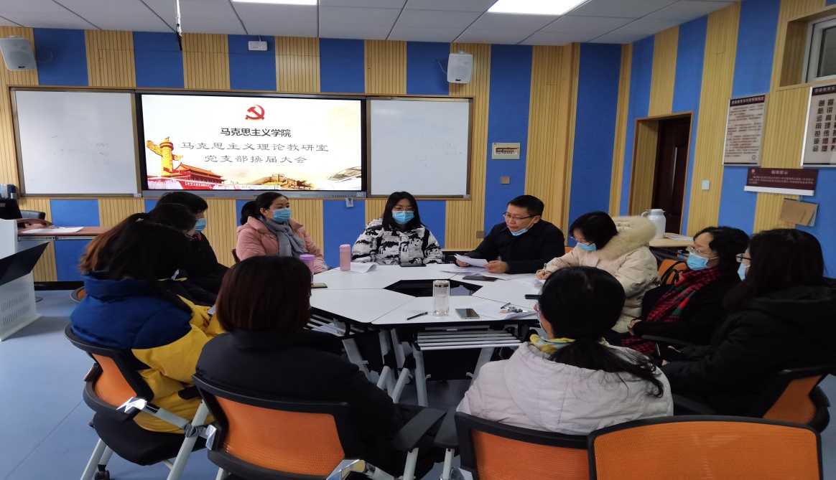

03----思想道德修养与法律基础教研部党支部
思想道德修养与法律基础教研部党支部于1月12日下午在马克思主义学院智慧教室召开全体党员会议，进行换届选举工作。本次支部会议由支部书记孙倩同志主持。确认到会人数符合党章和基层党组织换届选举的相关规定后，孙倩同志组织全体党员认真学习了《马克思主义学院教职工党支部换届选举工作方案》，并代表支部委员会向全体党员做工作汇报，全面梳理、总结了支部在过去一年的工作。得到了全体党员的高度认可。依据选举换届工作方案要求，推举监票人、计票人、唱票人各一名，选举采用无记名、差额投票方式，与会党员同志认真投票。经现场计票，差额选举产生李敏、金昊、赵艳三位同志为新一届支部委员会委员。
会后，新一届支部委员会召开第一次工作会议，选举李敏同志为支部书记，金昊同志为组织委员、纪检委员，赵艳同志为宣传委员。会议对支部下一阶段工作做了安排，并将选举结果上报院党委。

04----学生第一党支部
3月24日下午，马克思主义学院党支部在1教c207室召开党员大会，顺利完成换届选举工作。
会议由书记白艳主持，共有11名正式党员，25名预备党员到会。
上届支部书记王璐老师对过去的工作经行了总结：在过去的时间里我们取得了丰硕的成果，荣获全国优秀党支部荣誉称号，并且将丰富的支部活动与专业相结合，产生了讲四史等优秀网络作品，有利于创新开创思维，明确自身党员身份，更好的从点滴做起，更好的践行全心全意为人民服务。但同时在过去的工作中有些许问题，略现仓促，希望党员同志们再接再厉，预祝党支部工作更加顺利，再创辉煌。
在白书记的主持下，党员同学们投出自己的选票，共十四张票，王琳、王潇漪进行计票，白艳书记宣布最终投票结果。
此次大会将按照年级划分为两个学生党支部，学生第一党支部为2018级预备党员与2017级部分同学，学生第二党支部为2017级部分正式党员与预备党员以及2019级部分同学。
会议经过选举产生了第二支部书记王璐，宣传委员曹文溄，组织委员与纪检委员高凯凯。
05----学生第二党支部
在马克思主义学院党总支的指导下，学生第一党支部于3月24日下午召开全体党员大会，顺利完成换届选举工作。
会议由党总支副书记白艳同志主持。确认到会人数符合党章和基层党组织换届选举的相关规定后，会议选举产生了孙倩、任晃晃、张雪锐为新一届支部委员会委员。在随后召开的支部委员会第一次全体会议上，选举孙倩为支部书记。会议对支委分工进行了安排，决定由任晃晃任组织委员、纪检委员，张雪锐任宣传委员。
会议还对支部今年工作计划进行了研究部署。会议号召支部全体学生党员，将党史学习于平日学习相结合，切实增强党史学习的思想自觉与行动自觉，奋勇向前，勇于担当，把人生理想与国家命运联系在一起，为实现民族复兴贡献自己的一份力量。

